IPv6 e ICMPv6
Introduzione
IPv4 è praticamente esaurito, IPv6 ha uno spazio di indirizzamento molto più ampio (motivo per il quale si sta affermando) , IPv6 sta rimpiazzando progressivamente IPv4. I pacchetti IPv4 e i pacchetti IPv6 spediti o ricevuti da un es/is sono trattati separatamente. Ci sono vari strumenti per facilitare la transizione da IPv4 a IPv6
Header IPv6

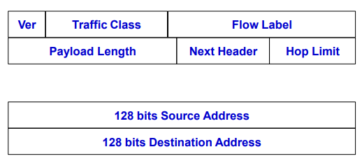
Version (4 bit): 6, Traffic class, Flow label (20 bit): serve per distinguere un flusso, “se i pacchetti appartengono allo stesso flusso hanno stesso indirizzo IPv6 sorgente e destinatario e stesso valore del campo flow-label” così che gli is possano trattare i pacchetti dello stesso flusso allo stesso modo. Next Header (8 bit): protocollo che viaggia a bordo del pacchetto, qui si specificano anche le opzioni. Hop Limit (8 bit): ttl di IPv4.
Non ci sono checksum, si suppone che i controlli di livello 2 e di livello 4 siano sufficienti, e fragment, i pacchetti IPv6 non possono essere frammentati, se i pacchetti IPv6 arrivano su una lan con MTU troppo piccola vengono buttati.
Rappresentazione degli indirizzi IPv6
Gli indirizzi IPv6 si rappresentano con 8 numeri esadecimali separati da 2 punti. La scrittura può essere semplificata, tolgo gli 0 all’inizio che non sono signifiativi. Si possono omettere anche i gruppi (anche consecutivi, in caso i : intermedi si omettono) contenenti solo 0. Questa semplificazione si può usare solo una volta a indirizzo.
Rappresentazione dei prefissi IPv6
Non ci sono prefissi più lunghi di una /64
Tipi di indirizzi IPv6
Ci sono indirizzi unicast e multicast ma non ci sono indirizzi broadcast. CI sono due tipi di indirizzi unicast fondamentali, global unicast gli indirizzi che si possono usare in internet e gli indirizzi link-local e si possono usare solo nelle LAN. Per quanto riguarda Multicast, ci sono i solicited node e i ff02::2 (Tutti i router della LAN) e ff02::1 (tutte le macchine della LAN)

Attribuzione degli indirizzi a una interfaccia
In IPv6 un’interfaccia può avere più indirizzi. Gli indirizzi possono essere attribuiti alle interfacce con configurazione manuale o in modo automatico.
Autoconfigurazione stateless (senza stato) di un’interfaccia
L’ interfaccia si attribuisce da sola un indirizzo link-local e si attribuisce eventualmente anche uno o più indirizzi global unicast. L’autoconfigurazione stateless è built-in nel protocollo.
Sulla base dell’interface id, l’interfaccia si attribuisce un indirizzo link-local, dialogando con i router presenti sulla propria LAN, l’interfaccia ottiene uno o più prefissi da concatenare con il proprio interface id, quindi si attribuisce uno o più indirizzi global unicast e sceglie il router di default.
Auto-attribuzione di un interface id
La scelta dell’interface id può essere fatta in modo randomico o sfruttando il proprio indirizzo MAC.
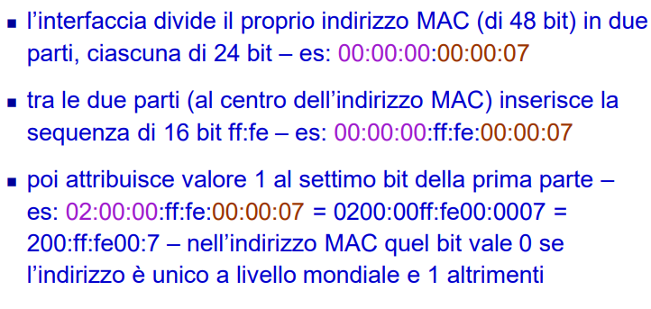
Mettere l’1 serve a dire che l’indirizzo è valido solo per la LAN.
Scelta di un indirizzo link-local
Un’ interfaccia costruisce il proprio indirizzo link-local anteponendo al proprio interface id il prefisso fe80::/64 – es. fe80::200:ff:fe00:7. Prima di considerare tale indirizzo come indirizzo corretto svolge un’attività di duplicate address detection nella propria LAN. Per verificare che nella LAN non ci sia un’altra interfaccia con lo stesso indirizzo link-local
Acquisizione di prefissi da usare in Internet
I router inviano periodicamente su ogni LAN a cui sono connessi dei pacchetti di router advertisement. Pacchetti che tutti possono ascoltare in cui un router dice “io esisto”, il router fornisce un l’ elenco di prefissi utilizzabili nella LAN, il loro tempo di validità e specifica se è disponibile a fare da router di default. Le interfacce possono sollecitare pacchetti di router advertisement con pacchetti di router sollecitation.

Acquisizione di prefissi
Un’interfaccia che riceve un pacchetto router advertisement usa i prefissi ricevuti per attribuirsi indirizzi ulteriori rispetto a quello link-local – es. se riceve il prefisso 2001::3/64 e ha interface id 200:ff:fe00:7 si attribuisce l’indirizzo 2001::3:200:ff:fe00:7/64.
In IPv6 non c’è ARP
Si usa ICMPv6
ICMPv6
Svolge le stesse funzioni di ICMP, alle quali si aggiungono le funzioni di altri protocolli, tra i quali ARP.
Come trovare l’indirizzo MAC di un sistema
Spedizione di un pacchetto ICMPv6 ad un gruppo multicast. Quando a un sistema viene assegnato un indirizzo IPv6 il sistema assume anche di appartenere ad un specifico gruppo multicast, un gruppo multicast solicited node
Gruppo multicast solicited node
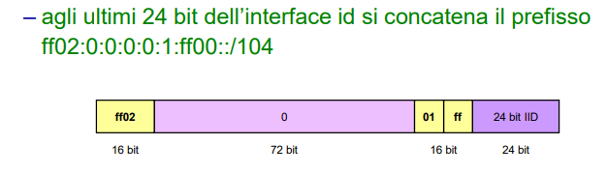
L’indirizzo multicast solicited node di un sistema è fatto cosi, dove i 24 bit IID sono gli ultimi 24 bit del suo indirizzo IPv6
Per ottenere un indirizzo MAC di un sistema il nodo calcola l’indirizzo multicast solicited-node corrispondente all’indirizzo IPv6 del destinatario, il nodo invia a questo indirizzo un pacchetto ICMPv6 di neighbor solicitation specificando l’indirizzo IPv6 del destinatario nel campo dati. Il destinatario, se presente, risponde con un pacchetto unicast di neighbor advertisement, il suo indirizzo MAC è specificato nella parte dati del pacchetto, viene memorizzato nella neighbor cache. Perché utilizzare solicited node, mentre un pacchetto broadcast è considerato da tutte le schede della LAN come ad esse destinato, un pacchetto multicast è considerato come ad esse destinato dalle sole schede di quel gruppo multicast – richiede un gruppo multicast corrispondente a livello MAC visto che l’indirizzo solicited node contiene gli ultimi bit dell’indirizzo è probabile che venga processato da poche schede.

